Стереодивергентные реакции раскрытия бис(оксиранов) спироциклического строения и их использование в синтезе противоопухолевых агентов
Савченкова Д.В., Рыжикова О.В., Седенкова К.Н., Грачева Ю.А., Милаева Е.Р.,
Аверина Е.Б.
Студент, 6-ой курс специалитета
Московский государственный университет имени М.В. Ломоносова,
химический факультет, Москва, Россия
E-mail: daiana.savchenkova@chemistry.msu.ru
Бис- и поли(оксираны) благодаря наличию нескольких реакционных центров обладают широким синтетическим потенциалом и могут быть использованы для разработки подходов к полифункциональным и полициклическим соединениям. Ранее в нашей лаборатории был разработан метод синтеза азидоспиртов и диазидодиолов циклооктанового ряда на основе реакции бис(оксиранов) спироциклического строения 1,2 с азидом натрия [1]. В настоящей работе была изучена реакционная способность бис(оксиранов) 1,2 по отношению к алифатическим и ароматическим аминам, а также осуществлён синтез противоопухолевых агентов на основе полифункциональных продуктов раскрытия бис(оксиранов).
Было показано, что направление реакции бис(оксиранов) 1,2 с аминами определяется как конфигурацией стереоцентров исходных соединений, так и природой амина (схема 1). В случае вторичных аминов раскрытие транс-1,2 приводит к бициклическим продуктам внутримолекулярной циклизации 3,4, а раскрытие цис-1,2 – к цис-циклооктандиолам 5,7. При взаимодействии цис-2 с первичными аминами реализуется ещё одно направление реакции: образование пирролидинов 6, содержащих аннелированный восьмичленный цикл.
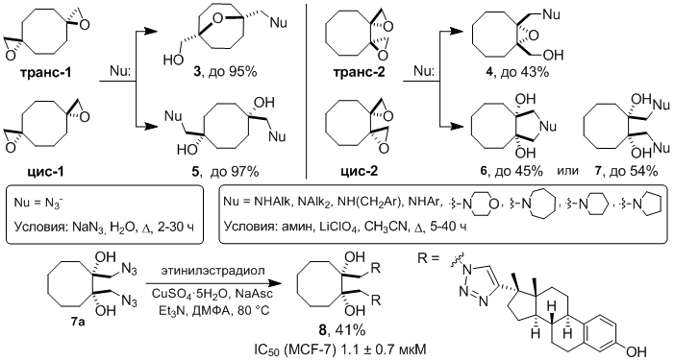
Схема 1
Реакцией CuAAC диазидов 5,7 (Nu=N₃) с этинилэстрадиолом и -тестостероном были получены бис(стероиды) типа 8, ингибирующие полимеризацию тубулина и обладающие антипролиферативной активностью по отношению к раковым клеточным линиям.
Работа выполнена в рамках государственного задания 121021000105-7.
Литература
1. Sedenkova K.N., Ryzhikova O.V., Stepanova S.A., Averin A.D., Kositov S.V., Grishin Y.K., Gloriozov I.P., Averina E.B. Bis(oxiranes) containing cyclooctane core: synthesis and reactivity towards NaN₃ // Molecules. 2022. Vol. 27. 6889.

